INSTALASI LARAVEL
NAMA : Sania Delayaxa
KELAS : IF D 24
NPM : 5520124123
Langkah-Langkah Membuat Project Laravel
- Pastikan XAMPP, PHP versi 8.2 atau lebih baru, Composer, dan NodeJS sudah terinstal di komputer.
- Buka Command Prompt (CMD) dengan cara:
  - Tekan Windows + R
  - Ketik cmd
  - Tekan Enter
- Masuk ke folder htdocs pada XAMPP dengan mengetik perintah berikut di CMD:
cd C:\xampp\htdocs
Lalu tekan Enter.
- Setelah itu, buat project Laravel dengan mengetik perintah berikut:
composer create-project laravel/laravel kasir_app
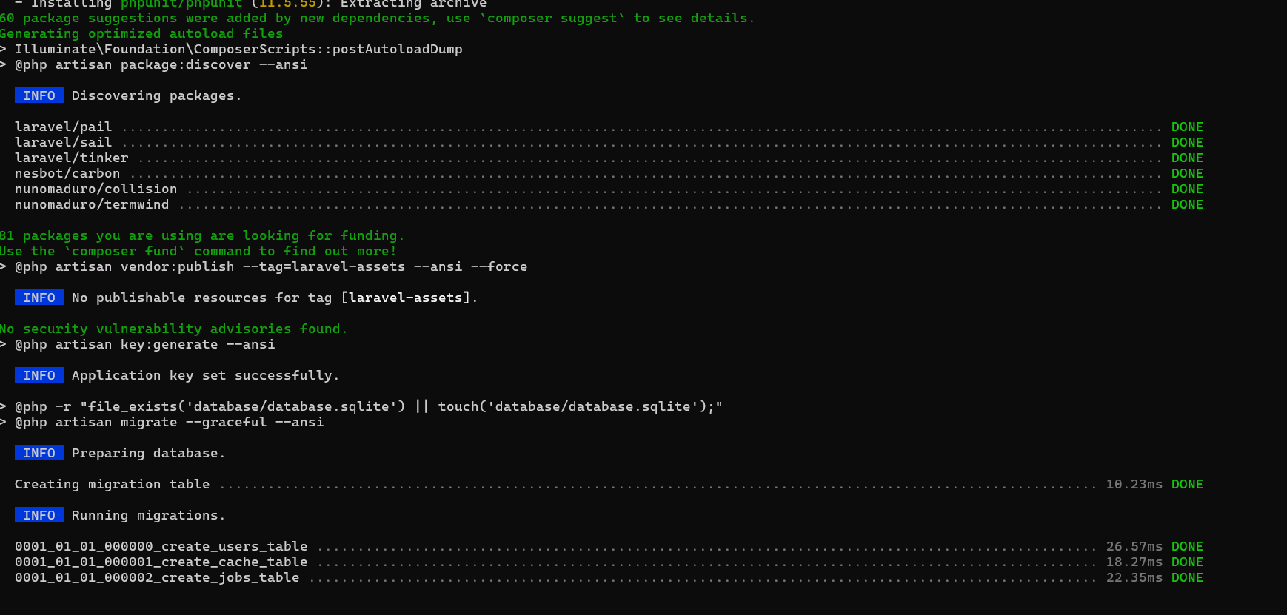

Tunggu hingga proses download dan instalasi selesai.
- Setelah selesai, masuk ke folder project dengan mengetik perintah:
cd kasir_app
- Jalankan project Laravel dengan perintah:
php artisan serve
Jika berhasil, akan muncul pesan seperti berikut:
Server running on http://127.0.0.1:8000
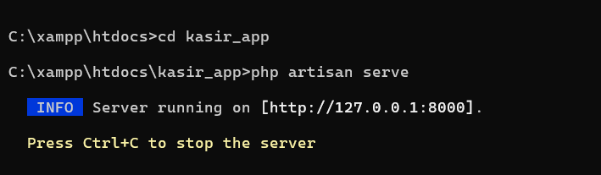
- Buka browser, lalu ketik:
http://127.0.0.1:8000
atau
localhost:8000
Jika berhasil, maka akan muncul halaman Welcome Laravel.
